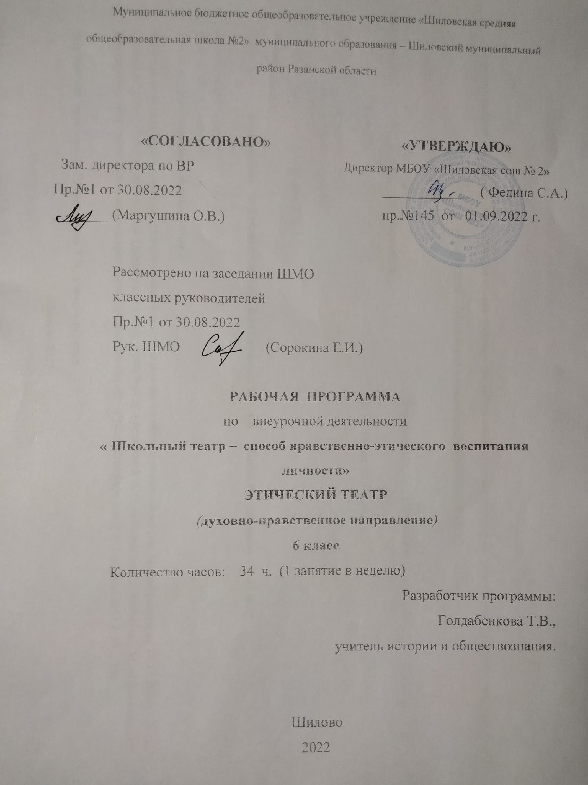

«Школьный театр – способ нравственно-этического воспитания личности»
1. Пояснительная записка.
1.1. Актуальность проблемы
В современном мире большинство детей уже в раннем возрасте подвержены сильному влиянию телевидения и виртуальных компьютерных игр. При всей кажущейся яркости и занимательности видеоизображения следует осознавать, что ребёнок чаще всего остаётся пассивным зрителем. Эти игры не затрагивают тех психоэмоциональных центров, которые отвечают за работу активного, действенного воображения. А ведь именно воображение для младшего и среднего возраста становится локомотивом творческого развития ребенка.
Компенсировать недостающие знания и потребности в творчестве можно в рамках внеурочной деятельности, занимаясь в детском театральном коллективе.
Театральная среда способствует развитию подрастающего поколения: театр приобщает детей к музыке, литературе, изобразительному искусству. Воспитание театром формирует мировоззрение детей, эстетический вкус, пробуждает самостоятельное и независимое мышление. Дети, по своей сути, творцы – они сами ежечасно, ежесекундно создают себя, свой мир, в котором живут. Задача взрослых помочь создать условия для творчества, для реализации детских талантов.
Привлечение детей и подростков к занятиям в детском театральном коллективе решает одну из острейших социальных проблем, исключая возможность пребывания детей «на улице».
Для руководителей театрального коллектива сценическая работа с учащимися – средство нравственного воспитания и формирования личности. Для учащихся театра – это возможность проявления творческих способностей и формирования умения жить и работать в коллективе, способность чувствовать и ценить красоту настоящей дружбы и товарищества, требовательность к себе и другим.
И театр в этом смысле как нельзя лучше может помочь реализовать задуманное, ведь театр – искусство коллективное. Спектакль, как произведение театрального искусства, создаётся не одним человеком, а многими участниками творческого процесса – актёр, режиссёр, хореограф, музыкальный оформитель, костюмер - каждый вкладывает свою долю творческого труда в общее дело. Поэтому подлинным творцом в театральном искусстве является не отдельный человек, а коллектив.
Формирование нравственных начал происходит через работу и в качестве самодеятельного исполнителя, и в качестве активного театрального зрителя. Это в свою очередь способствует саморазвитию личности ребенка, обогащает его духовный и нравственный мир, формирует активную жизненную позицию. Все это и делает программу актуальной на сегодняшний день.
1.2. Цели программы:
достижение личностных результатов, заявленных в ФГОС ООО:
- формирование осознанного, уважительного и доброжелательного отношения к другому человеку, его мнению, мировоззрению, культуре, языку, вере, гражданской позиции, к истории, культуре, религии, традициям, языкам, ценностям народов России и народов мира; готовности и способности вести диалог с другими людьми и достигать в нём взаимопонимания;
- освоение социальных норм, правил поведения, ролей и форм социальной жизни в группах и сообществах, включая взрослые и социальные сообщества; 6) развитие морального сознания и компетентности в решении моральных проблем на основе личностного выбора, формирование нравственных чувств и нравственного поведения, осознанного и ответственного отношения к собственным поступкам;
- формирование коммуникативной компетентности в общении и сотрудничестве со сверстниками, детьми старшего и младшего возраста, взрослыми в процессе творческой деятельности;
- развитие эстетического сознания через освоение художественного наследия народов России и мира, творческой деятельности эстетического характера.
через
- развитие творческих, духовно-нравственных, интеллектуальных качеств детей средствами эстетического образования;
- обогащение знаниями, повышающими внутреннюю и внешнюю культуру через приобщение к миру театра,
- помощь ребенку в самореализации и самопроявлении, в общении и в творчестве,
- развитие в ребенке качеств понимающего, умного, воспитанного театрального зрителя, обладающего художественным вкусом, необходимыми знаниями, собственным мнением.
Целью программы не является привитие ребенку актерских навыков.

1.3. Задачи:
Так как первостепенной целью программы не является привитие ребенку актерских навыков, на первое место ставятся, прежде всего, воспитательные и развивающие, а затем уже обучающие задачи:
- воспитание в детях добра, любви к ближним, внимания к людям, родной земле, неравнодушного отношения к окружающему миру;
- воспитание эстетической культуры учащихся;
- воспитание чувства коллективизма, развитие навыков общения;
- развитие умения согласовывать свои действия с другими детьми; воспитание доброжелательности в отношениях со сверстниками;
- обеспечение ситуации успеха для каждого ребёнка;
- повышение стрессоустойчивости и адаптивных возможностей учащихся;
- создание благоприятных условий для коммуникаций «ученик – учитель», «ученик – ученик»;
- создание условий, позволяющих детям найти свое место в творчестве;
- развитие творческого мышления;
- развитие художественно-творческих способностей учащихся;
- развитие познавательной сферы;
- развитие памяти, внимания, творческого мышления и воображения;
- формирование способности самостоятельного освоения художественных ценностей.

1.4. Место учебного курса «Школьный театр – способ нравственно-этического воспитания личности» в базисном учебном (образовательном) плане.
Программа является составной частью общешкольной программы «Школа – центр нравственно-этического воспитания», является преемственной по отношению к занятиям «Этика» внеурочной деятельности в 5 классах, основана на технологии этического диалога и реализуется в 6-х классах в рамках внеурочной деятельности. Программа предполагает проведение регулярных еженедельных внеурочных занятий со школьниками (1 ч. в неделю на ученика).

Программа составлена для реализации во внеурочной деятельности в 6 классе.
Занятия театрального коллектива включают, наряду с работой над пьесой, проведение бесед об искусстве, совместные просмотры и обсуждения спектаклей, фильмов, подготовка афиш, программок, билетов, заблаговременная подготовка и проверка оформления, выделение ответственных за декорации, реквизит, костюмы, за свет, музыкальное сопровождение, за работу с занавесом и т.д. Необходимый завершающий этап работы – показ нового спектакля.
В школьный театр принимаются все желающие. Число участников каждой группы 10-15 человек. Занятия проходят в 2 группах по 1 часу в неделю. Могут проводиться со всем составом, с подгруппой и индивидуально. Всего на год отводится 34 часа на каждую из 2 групп. Программа рассчитана на 1 год.
Ход занятия предусматривает чередование различных обучающих приемов: беседы, упражнения, игры-этюды, прослушивание звукозаписей, просмотр видеоматериалов и др.

1.5. Пути, средства, методы достижения цели:
Достижение цели предполагается через такие виды деятельности, как:
беседа;
экскурсии;
уроки сценической грамоты;
игровые виды деятельности;
выразительное чтение;
создание масок, костюмов, декораций;
участие в постановке спектакля;
изучение основ сценического мастерства;
актёрский тренинг;
игры-этюды; прослушивание звукозаписей;
просмотр видеоматериалов и др.

1.6. Описание ценностных ориентиров содержания курса
Программа ориентирована на
- ценность человека как разумного существа, стремящегося к познанию мира и самосовершенствованию;
- ценность труда и творчества как естественного условия человеческой деятельности и жизни;
- ценность свободы как свободы выбора и предъявления человеком своих мыслей и поступков, но свободы, естественно ограниченной нормами и правилами поведения в обществе;
- ценность искусства и литературы - как способ познания красоты, гармонии, духовного мира человека, нравственного выбора, смысла жизни, эстетического развития человека

2. Ожидаемый конечный результат:
В результате освоения программы учащиеся должны:
- уметь правильно оценивать последствия человеческой деятельности и собственных поступков;
- воспитывать в себе такие качества, как отзывчивость, сопереживание, стремление помочь, чувство собственного достоинства, уверенность;
- овладеть навыками общения, быстро адаптироваться, чувствовать себя комфортно в любой обстановке;
- достигнуть состояния актерской раскованности, уметь проживать тот или иной литературный сюжет этюдным методом, импровизировать за достаточно сжатые сроки.
- приобрести качества понимающего, умного, воспитанного театрального зрителя, обладающего художественным вкусом, необходимыми знаниями.

3. Содержание программы
Структура программы «Этический театр» состоит из трёх образовательных блоков: теория, практика, проект (постановка спектакля).
Вид деятельности | Теория | Практика
Беседы о театре | Краткие сведения о театральном искусстве и его особенностях. Общее представление о видах и жанрах театрального искусства: драматический театр, музыкальный театр (опера, балет, оперетта, мюзикл); театр кукол.  Из истории русского театра.  Пьеса – основа спектакля. Составление сценария на основе небольшого литературного произведения.  Знакомство со структурой театра, его основными профессиями: актер, режиссер, сценарист, художник, гример. | Просмотр спектаклей в записи. Обсуждение.  Экскурсия в театр.  Техника грима. Гигиена грима и технических средств в гриме. Работа над образом. Анализ мимики лица. Прически и парики.  Отработка сценического этюда «Уж эти профессии театра…»
Работа на сцене. | Значение поведения в актерском искусстве. Сценическое внимание. Виды внимания. Органы внимания. Объекты внимания. Управление вниманием. Бессловесные элементы действия. Актёрское взаимодействие. | Простейшие упражнения и игры, помогающие сосредоточить и организовать активное, заинтересованное отношение к объектам внимания.  Практическое знакомство с элементами общения, взаимодействия.  Постановка сценок разного жанра (пантомима, кукольный театр), элементов спектаклей, спектаклей театра теней.
Ритмопластика |  | Комплексные ритмические, музыкальные, пластические игры и упражнения, призванные обеспечить развитие двигательных способностей ребенка, пластической выразительности телодвижений, снизить последствия учебной перегрузки. Отработка сценического этюда «Обращение» («Знакомство», «Пожелание», «Зеркало»). Сценический этюд «Скульптура». Сценические этюды в паре: «Реклама», «Противоречие». Сценические этюды по группам: «Очень большая картина», «Абстрактная картина», «Натюрморт», «Пейзаж».
Культура и техника речи | Рождение звука. Дыхание и голос. Дыхание и звук. Дикция. Артикуляционная гимнастика и ее значение. | Упражнения артикуляционной гимнастики. Комплекс упражнений по дикции. Упражнения с текстами скороговорок, чистоговорок. В раздел включены игры со словом, развивающие связную образную речь, умение сочинять небольшие рассказы и сказки, подбирать простейшие рифмы. Игры и упражнения, направленные на развитие дыхания и свободы речевого аппарата. Игры по развитию внимания: «Имена», «Цвета», «Краски», «Садовник и цветы», «Айболит», «Адвокаты», «Глухие и немые», «Эхо», «Чепуха или нелепица». Игры по развитию языковой догадки («Рифма», «Снова ищем начало», «Наборщик», «Ищем вторую половину», «Творческий подход», «По первой букве», «Литературное домино или домино изречений», «Из нескольких – одна»
Художествен-ное чтение | Логика речи. Анализ лирических, драматических, эпических произведений. Работа над выразительностью чтения. Чтение по ролям. | Анализ произведения.  Прослушивание записей выступлений профессиональных артистов.  Принципы построения концерта.
Этика и этикет | Обучение культуре общения, нормам достойного поведения (этикет), воспитание эстетических потребностей (быть искусным читателем, зрителем театра), индивидуальную диагностику нравственного развития учащегося и возможную его корректировку. Связь этики с общей культурой человека. (Уважение человека к человеку, к природе, к земле, к Родине, к детству, к старости, к матери, к хлебу, к знанию; к тому, чего не знаешь, самоуважение). Привычки дурного тона. Культура речи как важная составляющая образа человека, часть его обаяния. | Этический диалог, игровые ситуации, постановка мини-спектаклей.  Составление рассказа «Человек – высшая ценность» по фотографиям своих близких. («Людей неинтересных в мире нет»). Репетиция сценического этюда «Театр начинается с вешалки, а этикет с «волшебных» слов». Понятие такта. Золотое правило нравственности «Поступай с другими так, как ты хотел бы, чтобы поступали с тобой». (Работа над текстом стихотворения Н. Гумилева «Шестое чувство»).  Развитие темы такта. (Отработка сценических этюдов «Автобус», «Критика», «Спор»)
Проект (постановка спектакля).
Работа над спектаклем | Тематический анализ. Событийный ряд и действенный анализ. Предлагаемые обстоятельства. Линии действия персонажей. | 1. Предварительный разбор пьесы. Первое чтение произведение руководителем с целью увлечь детей, помочь им уловить основной смысл и художественное своеобразие произведения.  Обмен впечатлениями. Пересказ детьми сюжета пьесы с целью выявления основной темы, главных событий и смысловой сути столкновения героев. Распределение ролей. Чтение пьесы по ролям.  2. Чтение пьесы (по событиям);  Этюды – импровизации на событие пьесы (у каждого персонажа свои линии действия).  Воспроизведение на сценической площадке. Анализ выступления.  3. Работа над словом.  4. Репетиция с деталями декораций.  5. Проигрывание пьесы целиком, с включением готового оформления, музыки и т.п. Хронометраж. Окончательная расстановка смысловых акцентов в развитии действия пьесы и закрепление последовательной линии поведения персонажей. Выявление недочетов и посильное их устранение путем повторных репетиций всей пьесы.  Установление порядка перестановки деталей декорации, выделение ответственных за перестановку.
Показ спектакля зрителям: учащимся, родителям, учителям. Обсуждение итогов работы.

4. Учебно-тематический план
Наименование темы | Кол-во часов | из них:
Наименование темы | Кол-во часов | Теория | Практика
Введение Беседы о театре | 2 | 1 | 1
Работа на сцене. | 4 | 1 | 3
Ритмопластика | 2 | - | 2
Культура и техника речи | 5 | 2 | 3
Художественное чтение. | 5 | 1 | 4
Этика и этикет | 5 | 2 | 3
Работа над спектаклем | 11 | 2 | 9
Всего часов | 34 | 9 | 25

5. Технические средства обучения и пособия
 | Наименование | Количество
 | DVD-проигрыватель | 1
 | Телевизор | 1
 | Музыкальный центр | 1
 | Компьютер | 1
 | Проектор | 1
 | Экран | 1
 | Диски с записью сказок и постановок | 3
 | Диски с записью музыки | 5
 | Мультимедийные презентации на электронных носителях | 7
 | Мягкие игрушки | 6
 | Куклы для театра | 10
 | Пальчиковые куклы | 7
 | Столы ученические | 13
 | Стулья | 30
 | Доска | 1

6. Список литературы для учащихся
Богуславская Н.Е., Кунина Н.А. Веселый этикет. Екатеринбург, 1997.
Карпов Н.В. Уроки сценического движения. М., 1999.
Козлянинова И.П. Произношение и дикция. М., 1997.
Смоленский Я.М. В союзе звуков чувств и дум. М., 1976.
Что такое театр. Книга для детей и их родителей. М., 1997.

7. Список литературы для педагогов
Аванесов Р.И. Русское литературное произношение. М.: Искусство, 1972.
Алянский Ю.Л. Азбука театра. М., 1998.
Артоболевский Г.В. Художественное чтение. М.: Просвещение. 1978.
Колчеев Ю.В., Колчеева Н.М. Театрализованные игры в школе. М.: Школьная пресса. – 2000.
Кристи Г.В. Воспитание актера школы Станиславского. М., 1978.
Немирович – Данченко В.И. Об искусстве актера и режиссера. Работа над спектаклем. Т. 1. М., 1952
Саричева Е.Ф. Сценическое слово. М.: Просвещение. 1963.
Станиславский К.С. Работа актера над собой. т 8. М., 1954.
Чурилова Э.Г. Методика и организация театральных занятий младших школьников. М.: Владос. 2003.

